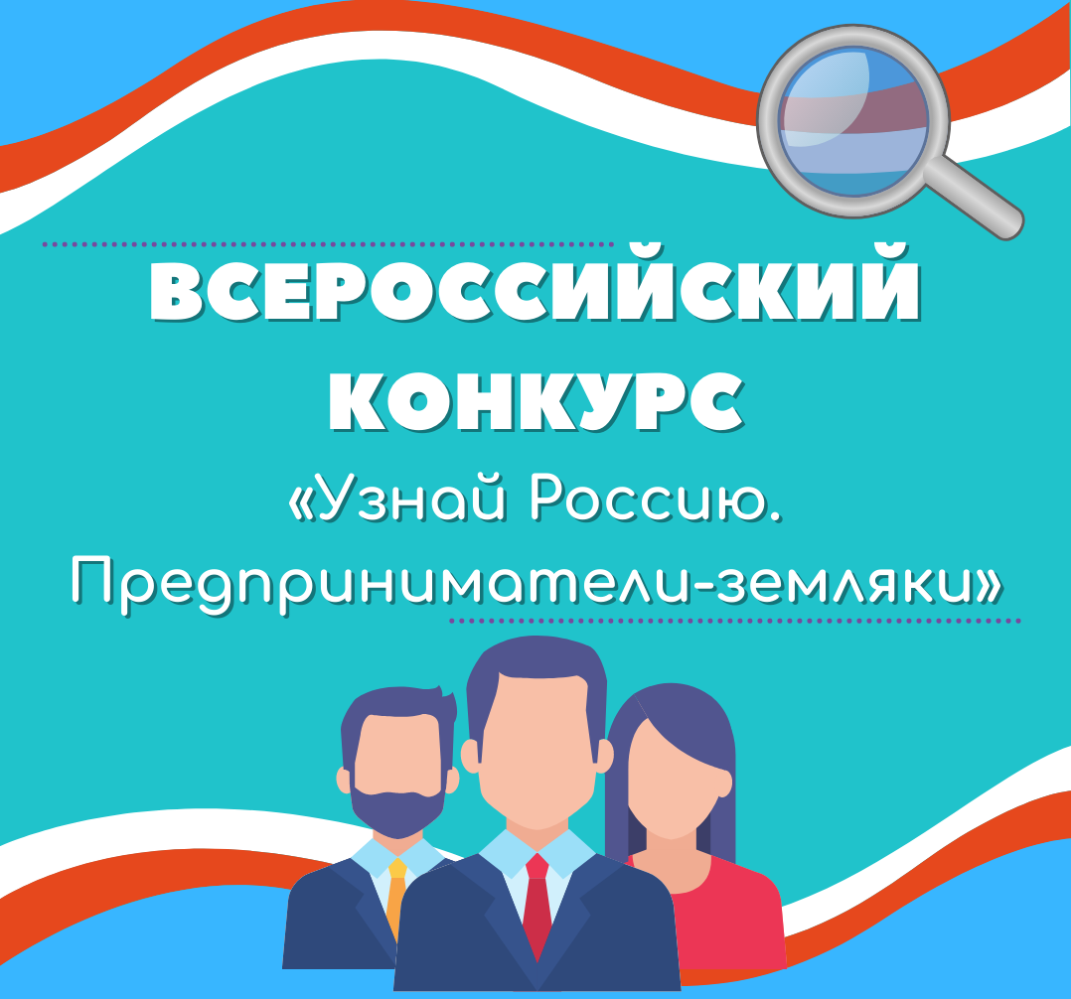

При поддержке Общественной палаты Российской Федерации реализуется социальный проект «Узнай Россию. Предприниматели - земляки».
Проект направлен на повышение интереса молодежи к предпринимательству, способствует популяризации деятельности предпринимателей и их роли в развитии местных сообществ.
В рамках Проекта проводится серия конкурсов, посвященных предпринимателям-землякам.
Победители очередного этапа конкурса будут объявлены в ходе онлайн-мероприятия, которое состоится 1 декабря 2022 года в 13:00 (по московскому времени) на YouTube-канале «Узнай Россию» (ссылка на предстоящую трансляцию https://youtu.be/_RB0zJXXfJU).
В рамках онлайн-мероприятия также будет проведена онлайн-олимпиада «Предприниматели - земляки» (далее - Олимпиада). Участникам Олимпиады будет предложено ответить на вопросы, основанные на бизнес-историях предпринимателей регионов.
Кроме того срок приёма заявок на участие в Конкурсе продлён до 30 декабря 2022 года. К участию приглашаются авторы публикаций и исследовательских работ, посвященных предпринимателям-землякам.
Положения о Конкурсе и Олимпиаде опубликованы на сайте общероссийской общественной организации «Ассоциация почётных граждан, наставников и талантливой молодёжи» (https://www.glorygallery.ru/predprinimateli-zemlyaki).
Регистрация участников Олимпиады для получения призов и сертификатов доступна по ссылке https://forms.yandex.ru/u/6357ae43e010db240803dabe/.
К участию в Проекте в целом и в Олимпиаде в частности приглашаются и жители Правобережного района!

